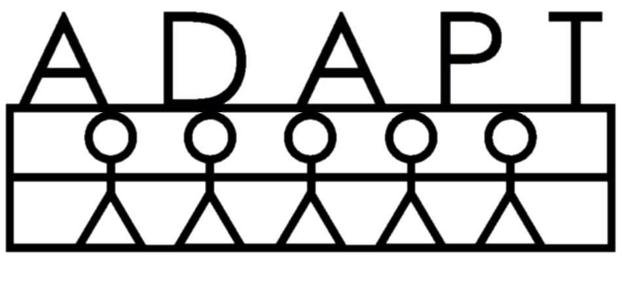

Este folleto es para proporcionarle información básica de cómo mantenerse saludable. También incluye información sobre las políticas de salud y seguridad de Adapt, y procedimientos de emergencia.
BEHAVIORAL SERVICES
www.Adapt-FL.com
Bienestar Físico y Emocional:
- Prevención de enfermedades. Lávese bien las manos con jabón Antes de comer, tratar heridas y ponerse lentes de contacto, y Después de usar el baño, estornudar y sonarse la nariz.
- Manténgase usted y su hogar limpio: Dúchese diariamente y lávese los dientes 2 veces al día. No deje basura, platos sucios o comida afuera, ya que estos atraen insectos que provocan enfermedades.
- Prevenir embarazos no deseados: Si no puede manejar económica o emocionalmente un niño en este momento, obtén un método anticonceptivo eficaz. Recuerda que solo se necesita una vez.
- Prevenir enfermedades de transmisión sexual (ETS): La mayoría de los métodos anticonceptivos no previenen las enfermedades de transmisión sexual, así que use condón si usted no esta 100% seguro de que su pareja esta libre de ETS.
- Dormir bien por la noche: La falta de sueño continuo disminuye la capacidad de concentración y aumenta la irritabilidad / emocionalidad. Adultos deben descansar 8 horas, niños de escuela secundaria 8-9 horas, niños de escuela intermedia 9-9½ horas y niños de escuela elemental 10-11 horas.
- Lleve una dieta saludable: Coma menos comida rápida, bocadillos y frituras. Coma más frutas y vegetales. Coma cuando tenga hambre, no porque esta aburrido o estresado.
- Ejercite tu cuerpo: Pase menos tiempo sentado. Camine, trote o corra bicicleta varias veces por semana. Haga ejercicios con pesas para preservar la fuerza ósea.
- Ejercite su cerebro. Reduzca el tiempo en la televisión y videojuegos. Lea libros, revistas o el periódico. Juegue cartas o juegos de mesa que le hagan pensar. Haga rompecabezas.
- Compórtese de manera positiva. Sonría más. Elogie a los demás. Socialice con personas felices. Haga cosas que disfrute. Hable más sobre cosas positivas que negativas. Recuerde que la felicidad es una elección.
Política de Salud y Seguridad de Adapt:
- Abuso y negligencia: Todo el personal de Adapt está legalmente obligado a reportar las denuncias o sospechas de abuso o negligencia contra niños (edad 0-17), ancianos, o adultos con discapacidad.
- Peligro para sí mismo u otros: Si el personal de Adapt sospecha que un cliente o miembro de la familia pueda hacerse daño a sí mismo o a otra persona, el personal tiene la responsabilidad de proteger a esa persona y a los demás de cualquier daño. En este caso, se puede requerir una colocación más segura, como una hospitalización en caso de emergencia.
- Tabaco: El uso de productos de tabaco no esta permitido en nuestra oficina o edificio de oficinas. Se permite el uso de tabaco en ateas designadas lejos de la entrada del edificio o de la escalera. A nuestro personal no se le permite el uso de productos de tabaco en presencia de los clientes o sus familias.
- Drogas/alcohol: El uso de drogas recreativas o alcohol antes o durante las sesiones, no está permitido. Si el personal de Adapt determina que un cliente u otra persona presente en la sesión, esta bajo la influencia del alcohol o drogas, el/ella puede decidir cancelar la sesión.
- Medicamentos recetados: Si un medicamento legalmente prescrito ingerido antes o durante una cita, afecta la capacidad de un cliente o participante a beneficiarse de los servicios, el personal puede decidir cancelar la cita.
- Armas: Armas de cualquier tipo no están permitidas en las oficinas de Adapt. Durante las citas en el hogar, todas las armas de fuego deben mantenerse en un lugar bajo llave.
- Directivas anticipadas: Si tiene directivas anticipadas, por favor, déjele saber al personal asignado. Necesitaremos una copia de este documento para su archivo.
Procedimientos de Emergencia de Adapt:
- Situaciones violentas o amenazantes: Si un cliente u otra persona presente en una sesión se torna violento o amenazante, el personal asignado tratará de forma verbal de de-escalarle. Si el/ella no tiene éxito y la persona continúa presentando un peligro, se llamará al 911. Nuestro personal no está autorizado a restringir a los clientes ni a ninguna otra persona.
- Emergencias Médicas: Si ocurre una emergencia médica durante una cita, el personal asignado llamará al 911 y seguirá las instrucciones proporcionadas.
- Desastres Naturales: Si usted o el personal asignado están concientes de un desastre natural (por ejemplo, huracanes, tornados, inundaciones), verifique el Servicio Nacional de Meteorología, y siga sus instrucciones. Si el servicio meteorológico dice que no es seguro conducir, es posible que tenga que cancelar y reprogramar su cita. Si usted está en nuestra oficina, el personal permanecerá en la oficina con usted hasta que sea seguro salir. Para las visitas al hogar, el personal asignado podría necesitar permanecer en su hogar hasta que el tiempo mejore y sea seguro volver a conducir.
- Corte de energía: Si la electricidad en la oficina se va por más de 15 minutos, la cita será cancelada y reprogramada
- Evacuación: Un diagrama de evacuación con las instrucciones esta publicado en o junto a la puerta de salida. Si es necesario evacuar la oficina por razones de seguridad (por ejemplo, incendios), el personal le guiará fuera de la oficina a la zona de encuentro (al lado del contenedor). Use las escaleras y no el ascensor.
- Extintores de incendios y equipo de primeros auxilios: Hay un extintor de incendios y un botiquín de primeros auxilios en cada oficina. El personal sabe dónde se encuentran.
Si usted esta en crisis y el personal asignado a usted no esta disponible, usted puede llamar a la línea directa de crisis: (407) 425-2624. En caso de una emergencia (peligro para usted u otros), llame al 911.

